桃園市立大有國民中學109學年度第一學期第三次評量試卷
年 級 | 7 | 考 試  科 目 | 地理 |  |  | 命 題  範 圍 | L5~L6 | 作 答  時 間 | 45分
班 級 |  | 姓 名 |  | 座 號 |  | 分 數
- 選擇題：1~50題，一題2分，共50題，滿分100分
( )1.下列哪句話是形容天氣？ (A)竹風蘭雨 (B)臺灣北部全年有雨 (C)今天降雨機率為 60％ (D)高雄地區年均
溫約 25℃
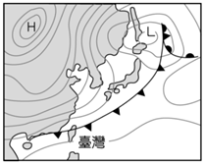
( )2.以涵在出門前收看氣象預報時看到主播報導今日的地面天氣圖如右圖所示。請
問從圖中資料判斷，今日台灣地區的天氣狀況為下列何者? (A)颱風來襲，應
防強風及豪雨成災 (B)冷鋒過境而導致農漁業損失慘重 (C)因受滯留鋒面影
響，會出現陰雨綿綿(D)高壓籠罩，上午炎熱高溫，下午則出現雷陣雨。
( )3. 下列四張地面天氣圖常見的符號何者「正確」？
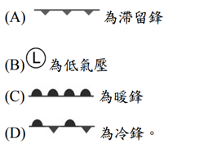
為高氣壓

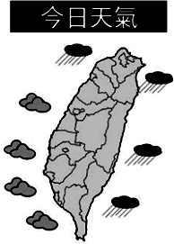

( )4.右圖是臺灣西元2020年12月29日的天氣預報資料。由圖可知，臺北、宜蘭、
花蓮、臺東地區降雨機率高於西部地區，最可能的原因為何？(A)颱風來襲 (B)
梅雨季來臨 (C)西南季風盛行 (D)東北季風增強
( )5. 地理課時老師請同學分別說明天氣要素的定義和單位，完全正確的同學可以
加分，請問哪位同學能成功獲得分數? (A)彥聰：氣溫是指大氣的溫度，
通常隨季節變化呈夏低冬高的現象，台灣習慣使用華氏(℉)為單位 (B)佑鈞
：降水的成因是空氣下沉所造成，通常以 mm 為單位 (C)郁晴：氣壓是指
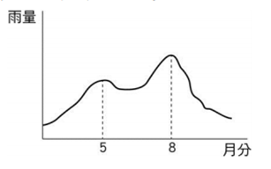
空氣重量對地表所造成的壓力，通常 以 Kg 為單位 (D)喬安：風是指空氣水
平流動的情形，常以 m/s 表示風速。
( )6.右圖為臺灣每月的降雨趨勢圖。請問：圖中降水的高峰期，其主要
降水來源為何？ (甲)地形雨 (乙)梅雨 (丙)颱風雨 (丁)雷陣雨
(A)甲、乙 (B)甲、丁 (C)乙、丙 (D)丙、丁。

( )7.下圖為某地區的地面天氣圖，請根據圖中高、低氣壓分布的情形判斷，
該地區此時應該吹的是哪種方向的風? (A) ↘ (B) ↗ (C)↙ (D) ↖。
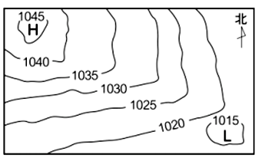
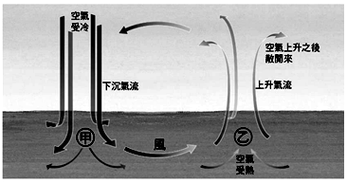

圖一

( )8.上圖(一)為氣壓及風的形成示意圖。請問：圖中代號甲、乙分別為何？
(A)甲-高氣壓、乙-低氣壓 (B)甲-高氣壓、乙-高氣壓 (C)甲-低氣壓、乙-高氣壓 (D)甲-低氣壓、乙-低氣壓。

( )9.「當台灣有強烈冷氣團鄰近，往往會造成西部沿海空曠地區出現攝氏10度以下的低溫，而魚塭中的虱目魚禁
不住寒流肆虐，凍死上萬尾，讓漁民叫苦連天，故政府會提前呼籲養殖業者與農民須防範寒害。」請問以上
敘述的氣象災害，其成因為何？(A)台灣上空有滯留鋒形成 (B)強烈低氣壓登陸 (C)蒙古、西伯利亞高壓系統
南移 (D)太平洋高壓接近。
( )10.臺灣的氣候諺語是先人透過經驗法則歸結出的氣候特徵，如：「初七落至五月十一，初八落至午月節。」意
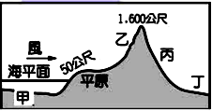
為農曆四月初七前後如果下雨，將會一直持續到農曆五月中。請問，此降雨的成因與下列何者有關？
註：民國 108 年的農曆四月初七 = 國曆 5 月 11 日(午月節：端午節)
(A)冷暖氣團交會，鋒面滯留 (B)盛行風向受地形抬升，迎風面降雨
(C)太陽照射，上升氣流旺盛 (D)熱帶低壓靠近，對流強烈且範圍廣
( )11.右圖為某座山脈，依據甲、乙、丙、丁的位置，判斷哪一項的敘述是正確的？
(A)丙地的氣溫高於丁地 (B)乙地的氣壓低於甲地 (C)丙地的雨量高於乙地
(D)甲處風向為北風
( )12.下列關於「地形」、「雨量」、「氣壓」 和「氣溫」三者關係的敘述，何者正確？
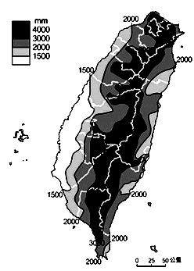
(A)喬平：「緯度愈高氣溫愈高。」 (B)皓平：「地勢愈高氣壓愈高。」
(C)心瑜：「迎風坡比較多雨。」 (D)巧書：「地勢愈低氣溫愈低。」
( )13.右圖為臺灣年降水量分布圖。此分布圖顯示臺灣島各地的降水量差異，主要受到下
列哪兩種自然條件的影響？ (A)緯度和地形 (B)地形和季風 (C)緯度和季風 (D)季風
和距海遠近。
( )14.下圖(一)為臺灣一月的等溫線分布圖，請問：影響該月臺灣等溫線分布的因素有 (甲)季風
(乙) 颱風經過 (丙)地形 (丁)緯度。正確的選項是 (A)甲乙 (B)乙丙 (C)甲丁 (D)丙丁。
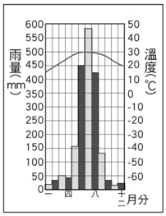
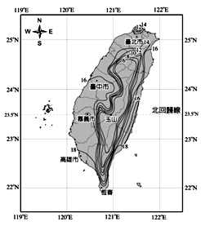

圖一

圖二
◎附圖(二)為某縣市的氣候圖，請依圖回答：
( )15.圖中的「曲線」代表下列何項氣候因素的變化？ (A)風向 (B)降水量 (C)氣壓 (D)氣溫。
( )16.圖中的「柱狀圖」代表下列何項氣候因素的變化？ (A)降水量 (B)氣壓 (C)氣溫 (D)風速。
( )17.該都市的年溫差大約為攝氏多少度？ (A)7℃ (B)9℃ (C)10℃ (D)13℃。
( )18.根據該縣市氣候圖(二)，描述都市的氣候特徵，何者正確？
(A)全年有雨 (B)夏雨冬乾 (C)夏乾冬雨 (D)全年少雨。
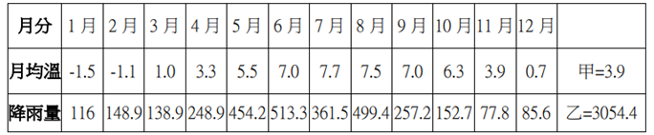
◎上表為為台灣某地的氣候資料，根據表格內容依序回答下列問題：
( )19.「甲」的數據為 3.9 ，是 12 個月月均溫總和的平均值，則甲有何意義？
(Ａ)月均溫 (Ｂ)年溫差 (Ｃ)年降水量 (Ｄ)年均溫。
( )20.「乙」的數據為 3054.4 ，是 12 個月降水的總和，乙的單位最可能是下列何者？
(Ａ)m / s (B) mm (C)℉ (D) hPa
( )21.根據上表氣候資料判斷，計算出當地的年溫差為多少？(Ａ)9.2℃ (Ｂ) -1.5℃ (Ｃ) 7.7℃ (Ｄ) 0.7℃。
( )22.根據上表氣候資料推測，該地為台灣哪個地區？(Ａ)台北盆地 (Ｂ)玉山山脈 (Ｃ)屏東平原 (Ｄ)大肚台地。
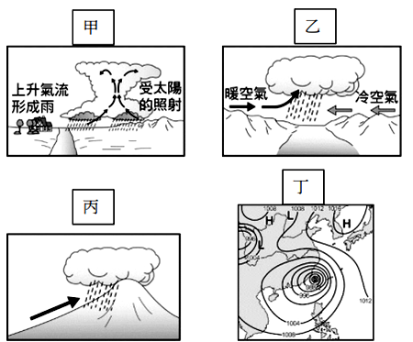
◎降水類型因為氣流上升的原因不同，大致可分為下列四種(參考右圖甲~丁)，請依序回答下列問題：
( )23.造成宜蘭、台北、桃園冬季多雨的現象和哪一
種降雨類型有關? (A)甲 (B)乙 (C)丙 (D)丁。
( )24.地理老師上課播放雨瀑的影像分享給同學們，說明
雨瀑的情景─「只看到西邊天空變黑，不到半小時
光景，像珍珠般大小的雨點就落了下來……」請問：
老師給同學們觀看的雨瀑最可能遇到哪種類型的降
雨？(A)甲 (B)乙 (C)丙 (D)丁。
( )25.書恆在出門前收看氣象預報時看到主播報導今日的
地面天氣圖如下圖所示。請問從圖中資料判斷，此時
台灣的降水類型為何？(A)甲 (B)乙 (C)丙 (D)丁。
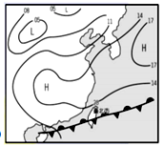

( )26.去年5月的某一天，柏仁在中央氣象局的網站查詢到當日臺灣地區的最高溫出現在臺北市，氣溫超過37℃。
請問：此一現象的形成，最主要與當地何種地理特性有關？ (A)暖流流經 (B)地處低緯 (C)盆地地形 (D)高
壓籠罩
( )27.臺灣年降水量豐沛，高達2500mm以上，但平均每人可分配到的用水量卻不足，約僅世界平均值的五分之一，
其原因可能包括：【甲】人口密度高、【乙】河川東西分流、【丙】坡陡流急、【丁】降水時間與空間分布不均、
【戊】降雨量不足，以上正確的有 (A)甲丙丁 (B)甲乙丁 (C)乙丙戊 (D)丙丁戊。
( )28.台灣的年雨量豐沛，但水資源不足，常常有缺水的現象，請問：這和臺灣河川的哪一種特性關係最大？(Ａ)
河床滯留污染物較多 (Ｂ)含沙量大 (Ｃ)流量變化大 (Ｄ)河川東西分流。
( )29.「臺灣地區的降雨集中於夏天，多數地區乾溼明顯。」由這樣的氣候特色，我們可以推論得知：下列何者是
臺灣地區最容易缺水的月分，水庫的水位經常降到「呆水位」(「呆水位」即指水庫可供應自來水的最低取
水水位)？ (A)每年的二月至三月 (B)每年的七至八月 (C)每年的九月至十月 (D)每年的十一月到十二月
( )30.為了人們用水的需求，臺灣多數河川建有水庫。請問：下列關於臺灣水庫的敘述，何者正確？(Ａ)
為了人們方便利用，水庫應興建在河川下游 (Ｂ)桃園市用水的來源是石門水庫 (Ｃ)日月潭水庫的水量秋冬
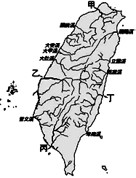
較多，春夏極少，接近呆水位，因此它是全臺灣最大的水庫
(Ｄ)曾文水庫的水量一年四季皆穩定。
◎附圖為臺灣河流分布圖，請依圖回答問題：
( )31.臺灣主要河川的分水嶺是下列哪一座山脈？
(A)阿里山山脈 (B)中央山脈 (C)玉山山脈 (D)雪山山脈。
( )32.該河有「臺灣黃河」之稱，發源自合歡山，支流一路匯流後，於西部入海。全長186
公里，全臺第一，受到地質影響，水中泥沙特別多，四季混濁而得名，請問應該是
圖中的哪一條河川？(A)甲(B)乙 (C)丙 (D)丁。
( )33.由圖觀察，臺灣西部的河川長度多較東部的河川長，這和下列哪一因素關係最大？
(Ａ)西部降雨較多 (Ｂ)東部雨季較長 (Ｃ)西部地勢較高 (Ｄ)主要山脈分布偏東。
( )34.臺灣流域面積最大的河川為下列何者？ （Ａ）甲 （Ｂ）乙 （Ｃ）丙 （Ｄ）丁。
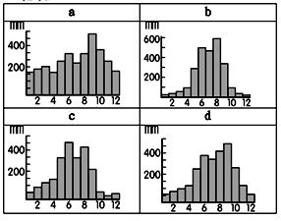
( )35.下列何者最可能為右圖<河流分布圖>中甲河流的降水量圖？ (Ａ)a
(Ｂ)b (Ｃ)c (Ｄ)d。

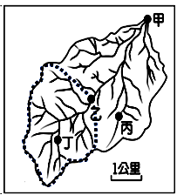
( )36.下列水文名詞的敘述何者正確？ (A)「集水區」指一條河川河口以上的區域
河口
(B)「分水嶺」是兩個相鄰流域之間凹下的谷地 (C)「流域」是指河道上某一
點向下游的區域 (D)「水系」是由主流與支流構成。
( )37.圖中「---------- 」所圈起來的虛線範圍稱為乙的
(Ａ)水系 (Ｂ)流域 (Ｃ)集水區 (Ｄ)分水嶺。
( )38.丙位於主流還是支流？ （Ａ）主流 （Ｂ）支流。
( )39.圖中流量最大的地區最可能是下列何者？(Ａ)甲 (Ｂ)乙 (Ｃ)丙 (Ｄ)丁。
( )40.圖中河川流向為何？ (Ａ)西南向東北流 (Ｂ)東南向西北流 (Ｃ)西向東流
(Ｄ)東向西流。
( )41.臺灣的河川多半適合用來發展水力發電，請問：這和臺灣河川的哪一種特性關
係最大？(Ａ)坡陡流急 (Ｂ)含沙量少 (Ｃ)流量穩定 (Ｄ)河道曲折。
◎臺灣地下水每年抽取量近55～60億噸，超出地下水安全提供量40億噸頗多。中研院表示：地下水超抽從1980年開始，臺南、高雄、屏東超抽情況已受到抑制，也做了大幅度改善。現在仍然超抽的是彰化、雲林、嘉義等三地，環境問題嚴重，雲林甚至開始影響高鐵的營運地區。請回答問題：
( )42.超抽地下水可能導致的環境問題有：【甲】地層下陷、【乙】泥沙堆積、【丙】海水倒灌、【丁】地下水質鹽化、
【戊】地下水位下降，以上正確的有哪些？ (A)甲乙丙 (B)乙丙戊 (C)甲乙丙戊 (D)甲丙丁戊。
( )43.地下水的超抽現象，主要是跟台灣發展哪一個產業有著密切的關係？
(A)商業 (B)養殖業 (C)石化工業 (D)觀光旅遊業。
( )44.臺灣目前主要採取哪種措施，以延長水庫壽命，並避免泥沙影響水質？
(A)興築攔砂壩 (B)於出海口增建堤防 (C)改抽地下水 (D)設置柵欄避免觀光客進入水庫破壞水源。

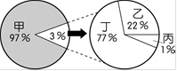
( )45.「近代受到工業大量排放溫室氣體的影響，加速了全球暖化，使得冰原與冰
川大規模融化，衝擊全球環境。」，根據上文敘述判斷，附圖的全球水量分
布比例示意圖中，哪一種水資源比例將會快速下降？(A)甲 (B)乙 (C)丙 (D)丁。

( )46.近年來，臺灣各地常有土石流災害發生。除了地質脆弱、降雨強度大等因素外，土石流災害頻傳的
原因，也和下列哪一項人為活動有關？(A)坡地不當利用 (B)沿海超抽地下水 (C)溼地開發為工業區 (D)河川
上游廣設攔砂壩

( )47.芷瑜整理出 1951 年 10 月至 2019 年 3 月台灣最高峰的氣象紀錄，發現初雪日期平均落在 12 月 2 日，
一般為 11 月 9 日至 12 月 26 日之間。最早的初雪日期是 1986 年的 10 月 1 日，而最晚則是 2019 年
的1 月 21 日。請問：台灣最高峰初雪最可能是受到下列何者影響最大？
- 西南季風增強 (B)梅雨季連日降雨造成溫度下降 (C)北方冷氣團南下 (D)颱風登陸帶來水氣

( )48.有關水循環的過程，下列何者正確？
(A)蒸發/散→降水→凝結→逕流 (B)蒸發/散→凝結→逕流→降水
(C)蒸發/散→凝結→降水→逕流 (D)蒸發/散→逕流→降水→凝結。

( )49.水資源得來不易，在積極開發水資源的同時，也必須做好水資源管理。請問：下列何種作法無助於水資源的
保育或開發？ (A)確實做好河川汙染的管制 (B)減少地表人工鋪面的面積 (C)在集水區要做好水土保持
(D)地下水抽取量大於補注量

( )50. 「2021.1.7寒流發威，北部地區平地氣溫約為5度左右，太平山翠峰湖山莊3年來第一次降雪，桃園復興有
小烏來之稱的天空步道，也被拍到疑似飄起雪來，這裡海拔只有380公尺，卻傳出比大屯山或七星山都還
要先降雪…」，關於小烏來是否降雪的傳聞，下面有同學依據所學地理知識發表對於此傳聞的看法，請問哪
一位同學說法正確？
(A)金城：新聞報導肯定正確，冷氣團南下，只要是山上就都會下雪 (B)霓妮：新聞報導應該有誤，冷氣團
南下，小烏來的高度太低，尚未達到零度以下，因此沒有下雪 (C)紹文：新聞報導肯定正確，冷氣團南下，
有寒流來襲，只要氣溫至10度以下，北部地區都會下雪 (D)芷瑜：新聞報導應該有誤，冷氣團南下，小烏
來位於東北季風的迎風側，降水不足，因此不會下雪。

